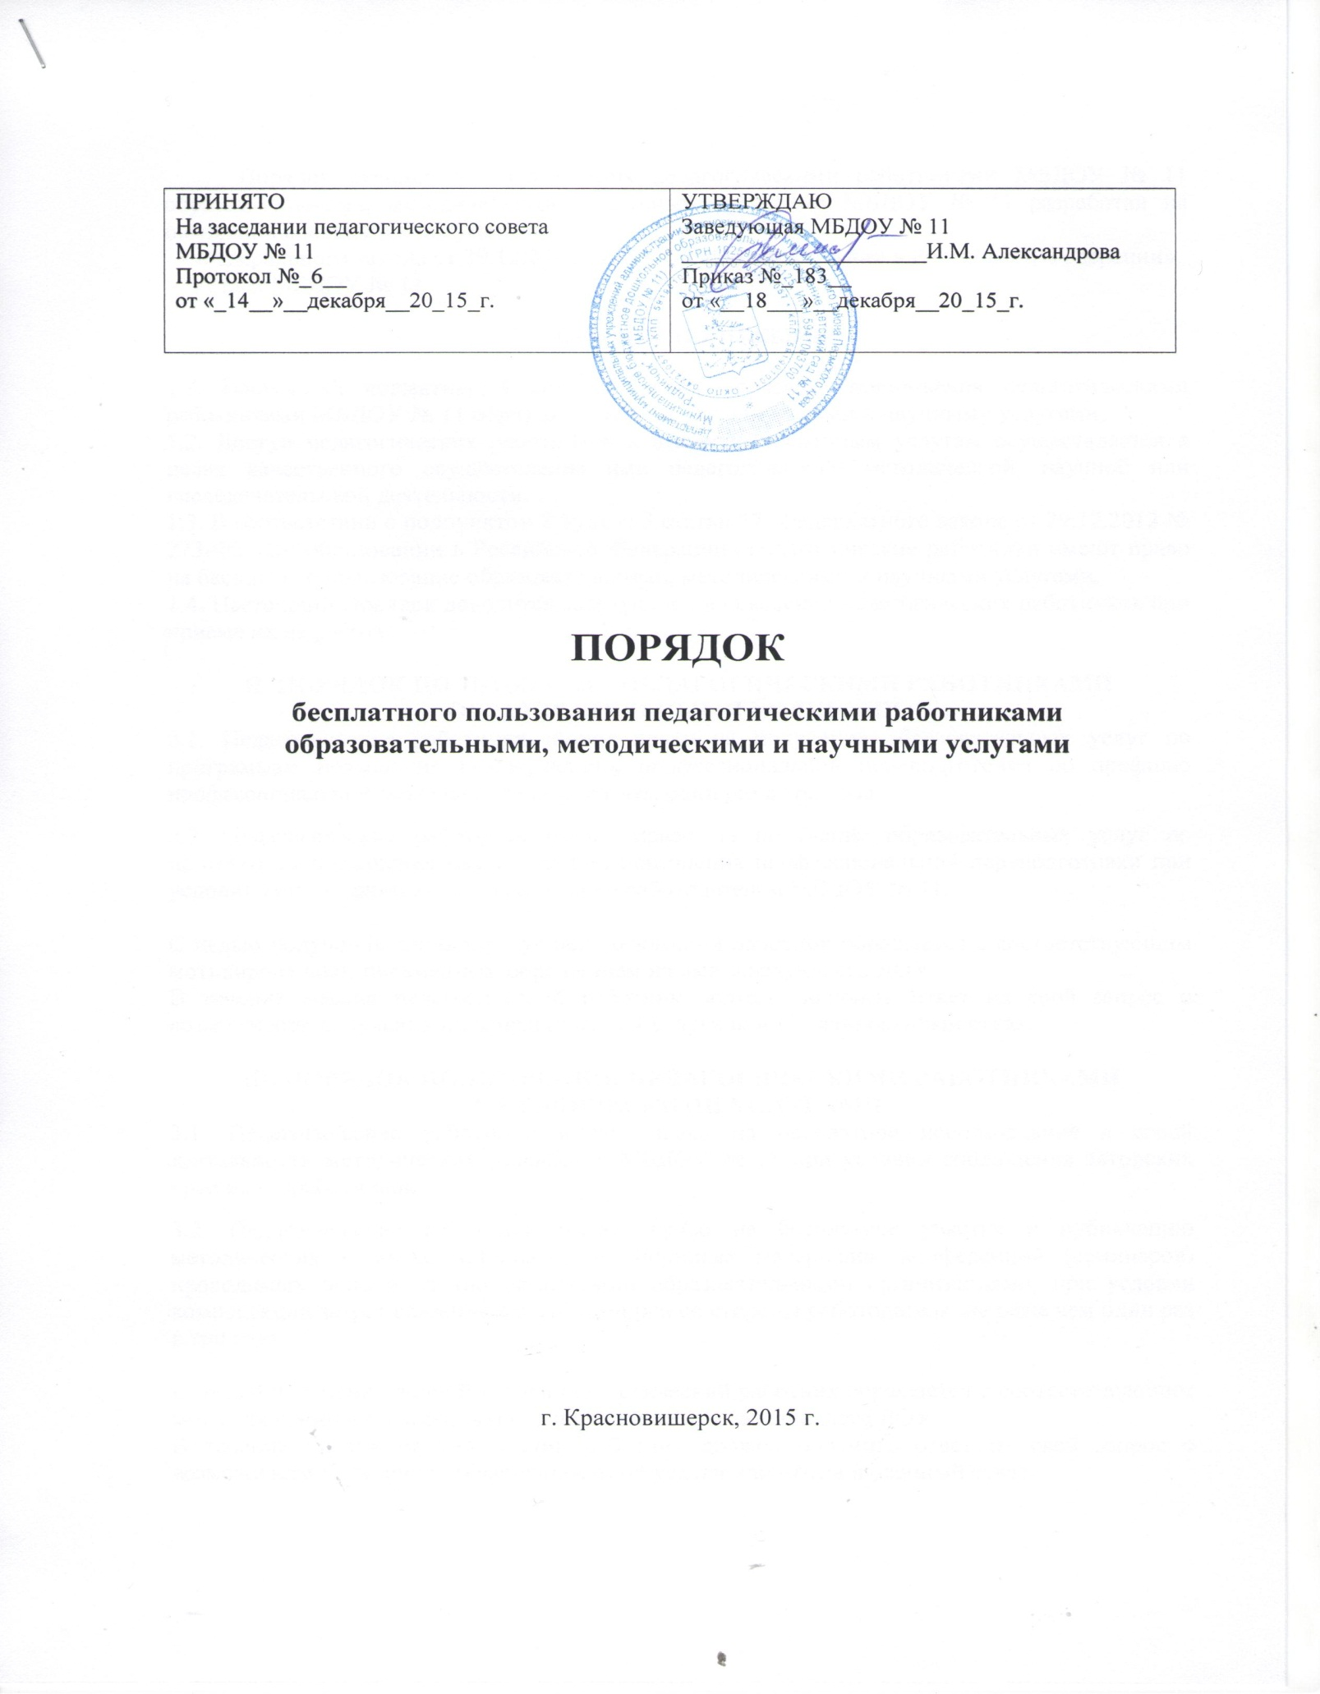

Порядок бесплатного пользования педагогическими работниками МБДОУ № 11 образовательными, методическими и научными услугами МБДОУ № 11 разработан на основании следующих документов:
– Федерального закона от 29.12.2012 № 273-ФЗ «Об образовании в Российской Федерации»,
– Устава МБДОУ № 11

І. ОБЩИЕ ПОЛОЖЕНИЯ
1.1. Настоящий нормативный акт определяет порядок пользования педагогическими работниками МБДОУ № 11 образовательными, методическими и научными услугами.
1.2. Доступ педагогических работников к вышеперечисленным услугам осуществляется в целях качественного осуществления ими педагогической, методической, научной или исследовательской деятельности.
1.3. В соответствии с подпунктом 8 пункта 3 статьи 47 Федерального закона от 29.12.2012 № 273-ФЗ «Об образовании в Российской Федерации» педагогические работники имеют право на бесплатное пользование образовательными, методическими и научными услугами.
1.4. Настоящий Порядок доводится заведующей до сведения педагогических работников при приеме их на работу.

II. ПОРЯДОК ПОЛЬЗОВАНИЯ ПЕДАГОГИЧЕСКИМИ РАБОТНИКАМИ ОБРАЗОВАТЕЛЬНЫМИ УСЛУГАМИ:
2.1. Педагогические работники имеют право на получение образовательных услуг по программам повышения квалификации, профессиональной переподготовки по профилю профессиональной деятельности не реже чем один раз в три года.
2.2. Педагогические работники имеют право на получение образовательных услуг по программам повышения квалификации, повышения профессиональной переподготовки при условии компенсации затрат на обучение работодателем МБДОУ № 11.

С целью получения данных услуг педагогический работник обращается с соответствующим мотивированным письменным обращением на имя заведующего ДОУ.
В течение месяца педагогический работник должен получить ответ на свой запрос о возможности получения им запрашиваемой услуги или мотивированный отказ.

III. ПОРЯДОК ПОЛЬЗОВАНИЯ ПЕДАГОГИЧЕСКИМИ РАБОТНИКАМИ МЕТОДИЧЕСКИМИ УСЛУГАМИ:
3.1. Педагогические работники имеют право на бесплатное использование в своей деятельности методических разработок МБДОУ № 11 при условии соблюдения авторских прав их разработчиков.
3.2. Педагогические работники имеют право на бесплатное участие и публикацию методических и иных материалов в сборниках материалов конференций (семинаров) проводимых очно и заочно различными образовательными организациями, при условии компенсации затрат связанных с публикацией со стороны работодателя, не реже чем один раз в три года.

С целью получения данной услуги педагогический работник обращается с соответствующим мотивированным письменным обращением на имя заведующего ДОУ.
В течение месяца педагогический работник должен получить ответ на свой запрос о возможности получения им запрашиваемой услуги или мотивированный отказ.
IV. ПОРЯДОК ПОЛЬЗОВАНИЯ ПЕДАГОГИЧЕСКИМИ РАБОТНИКАМИ
НАУЧНЫМИ УСЛУГАМИ:
4.1. Педагогические работники МБДОУ № 11 имеют право на получение бесплатных научных услуг и консультаций по вопросам:
- подготовки документов для участия в различных конкурсах, проектов, оформления грантов различного уровня.

